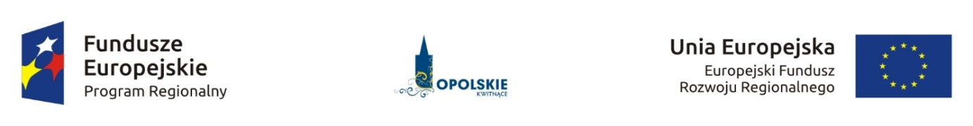
Informacja o składzie komisji oceny projektów powołanej w ramach działania 2.3 Wzmocnienie otoczenia biznesu – wybór operatora RPO WO 2014-2020.

Lp. | Imię i nazwisko | Funkcja
1. | Jacek Partyka | Przewodniczący komisji oceny projektów (pracownik IOK)
2. | Piotr Bębenek | Członek zespołu oceniającego w ramach kryteriów merytorycznych (pracownik IOK)
3. | Tomasz Cisek | Członek zespołu oceniającego w ramach kryteriów merytorycznych (pracownik IOK)
4. | Krzysztof Badora | Ekspert opiniujący dokumentację w zakresie oceny oddziaływania na środowisko
5. | Marcin Faroń | Członek zespołu oceniającego w ramach kryteriów formalnych (pracownik IOK)
Źródło: Opracowanie własne na podstawie Protokołu z prac komisji oceny projektów.

